Новинки 2020 года
Новинки книг разных жанров литературы:
проза и поэзия, история и искусство, башкирский фольклор, детская литература.

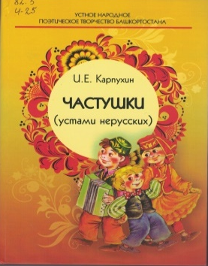 | Карпухин Иван Егорович. Частушки (устами нерусских) [Текст]: подборка двуязычных частушек-такмаков // И.Е. Карпухин// ответственный за выпуск И. А.Сыров (Стерлитамакский филиал БашГУ) [12+] . – г. Стерлитамак: Редакционно- издательский сектор Стерлитамакского филиала БашГУ, 2019. - 565 с. Фольклор
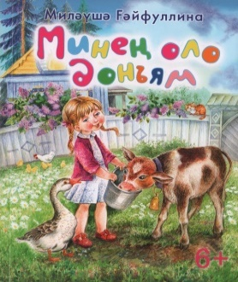 | Ғәйфуллина Миляуша Мусовна.  Мой маленький мир (Минең оло донъям) [Текст]: стихи, сказки, рассказы (на башкирском языке) / М. Гайфуллина. [6+] - Уфа: Китап, 2019. - 92 с.
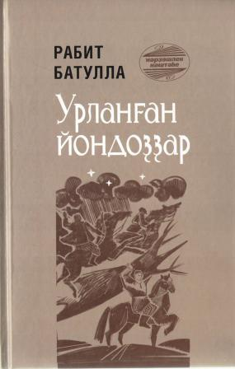 | Рабить Батулла (Батуллин Роберт Мухлисович). Украденные звезды (Урланған йондоҙҙар) [Текст]: сказки, рассказы (на башкирском языке) / Батулла Р. – Уфа : Китап,2019. – 392 с.
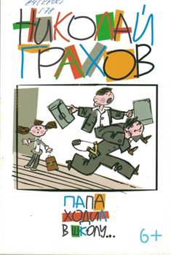 | Грахов Николай. Папа ходил в школу: стихи/ Николай Грахов. [6+] -Уфа: Китап, 2019 – 128 с.
 | Шаймухаметова, Г. З. Өйрән хуҗа булырга!=[Учись быть хозяином!] : стихи, сценарии: на татар. яз.: 6+ / Г. З. Шаймухаметова.- Уфа: Китап, 2019.- 79 c.
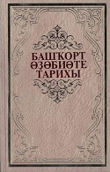 | Башҡорт әҙәбиәте тарихы =История башкирской литературы : на башк. яз. / гл. ред. кол.:  М. Х. Надергулов (гл. ред.) [и др.]; ред. кол. тома:  М. Х. Надергулов (отв. ред.), Г. Б. Хусаинов,  Г. Х. Абдрафикова.- Уфа : Китап, 2019.- Т. 7: Современная литература (1991-2015).- 798 c.
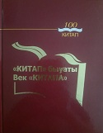 | «Китап» быуаты = Век «Китапа» : 1919 - 2019:  на башк. и рус. яз. / [сост. Г. Г. Галимова,  Д. Г. Мурзакаева].- Уфа: Китап, 2019.- 227, [3] c.
Ефремов, Д. А. За кулисами танца : Файзи Гаскаров в документах и воспоминаниях дочери /
Д. А. Ефремов.- Уфа : Китап, 2019.- 185, [2] c.
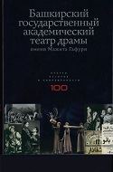 | Башкирский государственный академический театр драмы имени Мажита Гафури-100 лет : очерки истории и современности, 1919-2019 / авт.-сост. и науч. концепция А. С. Сагитова,  Г. Д. Саламатова ; авт. ст. А. С. Сагитова [и др.].  - Уфа : Китап, 2019.- 429, [1] c.
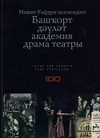 | Мәжит Ғафури исемендәге Башҡорт дәүләт академия драма театры - 100 йыл / [төҙ.-авт.  А. С. Сәғитова, Г. Д. Саламатова ; тәрж. руссанан  С. Р. Сурина].- Уфа : Китап, 2019.- 423,[1] c.
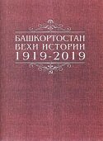 | Башкортостан. Вехи истории : 1919 - 2019 /  Упр. по делам арх. РБ ; [редкол. И. В. Галлямов;  Г. Т. Калимуллина; Р. Н. Рахимов (отв. ред.); сост.  Р. Н. Рахимов; А. А. Абузаров].- Уфа : Китап,  2019.- 360 c.
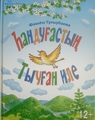 | Тугузбаева, Ф. Х. Һандуғастың Тыуған иле=[Родина соловья] : [стихи, загадки : на башк яз. : 12+] /  Ф. Х. Тугузбаева.- Уфа : Китап, 2019.- 175, [1] c.
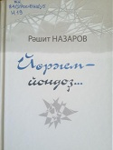 | Назаров, Р. С. Йөрәгем - йондоҙ…=[Несу вам сердце свое] : стихи : на башк. яз. / Р. С. Назаров.- Уфа: Китап, 2019.- 302, [1] c
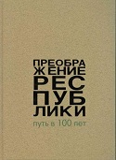 | Преображение республики : Путь в 100 лет : книга-альбом / [сост. А. Л. Фенин].- Уфа : Китап,  2019.- [216] c.
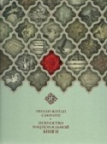 | Ахмадуллин, М. Л. Милли китап сәнғәте=Искусство национальной книги : на башк. и рус. яз. /  М. Л. Ахмадуллин.- Уфа : Китап, 2019. - 502 c.
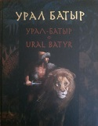 | Урал батыр=Урал-батыр=Ural Batyr : башкирский народный эпос : [на башк., рус., англ. яз.] / [сост., авт. вступ. ст., коммент. А. М. Сулейманов ; пер. с башк.  А. Х. Хакимова].- Уфа : Китап, 2019.- 477, [1] c.
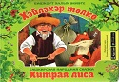 | Хәйләкәр төлкө = Хитрая лиса : башкирская народная сказка : на башк. и рус. яз. / [төҙөүсеһе Римма Зәйтүнова ; тәржемәсеһе Олия Ғиләжетдинова].- Уфа : Китап, 2019.- [14] c.

